

上海交通大学学位论文

上海交通大学学位论文格式模板

姓 名： | 张三
学 号： | 520XXXXXXXX
导 师： | 李四
学 院： | 机械与动力工程学院
专业名称： | 工业工程
申请学位层次： | 学士

20XX年6月

A Dissertation Submitted to
Shanghai Jiao Tong University for the Degree of Bachelor

DISSERTATION TEMPLATE FOR BACHELOR DEGREE OF ENGINEERING IN HANGHAI JIAO TONG UNIVERSITY

Author: | Zhang San
Supervisor: | Li Si

School of XXXXXXX
Shanghai Jiao Tong University
Shanghai, P.R.China
June, 20XX
上海交通大学
学位论文原创性声明

本人郑重声明：所呈交的学位论文，是本人在导师的指导下，独立进行研究工作所取得的成果。除文中已经注明引用的内容外，本论文不包含任何其他个人或集体已经发表或撰写过的作品成果。对本文的研究做出重要贡献的个人和集体，已在文中以适当方式予以致谢。若在论文撰写过程中使用了人工智能工具，本人已遵循《上海交通大学关于在教育教学中使用AI的规范》，确保人工智能生成内容的应用场景、引用范围及标注方式均符合规定，并杜绝学术不端行为。本人完全知晓本声明的法律后果由本人承担。
学位论文作者签名：
日期： 年 月 日

上海交通大学
学位论文使用授权书

本人同意学校保留并向国家有关部门或机构送交论文的复印件和电子版，允许论文被查阅和借阅。
本学位论文属于 ：
□公开论文
□内部论文，保密□1年/□2年/□3年，过保密期后适用本授权书。
□秘密论文，保密 年（不超过10年），过保密期后适用本授权书。
□机密论文，保密 年（不超过20年），过保密期后适用本授权书。
（请在以上方框内选择打“√”）
学位论文作者签名： 指导教师签名：
日期： 年 月 日 日期： 年 月 日

摘 要
学位论文是本科生从事科研工作的成果的主要表现，集中表明了作者在研究工作中获得的新的发明、理论或见解，也是科研领域中的重要文献资料和社会的宝贵财富。
为了提高本科生学位论文的质量，做到学位论文在内容和格式上的规范化与统一化，特制作本模板。

关键词：学位论文，论文格式，规范化，模板

ABSTRACT
As a primary means of demonstrating research findings for undergraduate students, dissertation is a systematic and standardized record of the new inventions, theories or insights obtained by the author in the research work. It can not only function as an important reference when students pursue further studies, but also contribute to scientific research and social development.
This template is therefore made to improve the quality of undergraduates’ dissertation and to further standardize it both in content and in format.

Keywords: dissertation, dissertation format, standardization, template

目 录
摘 要 I
ABSTRACT II
第一章 绪论 1
1.1 引言 1
1.2 本文研究主要内容 1
1.3 本文研究意义 1
1.4 本章小结 1
第二章 正文文字格式 2
2.1 论文正文 2
2.2 字数要求 2
2.2.1 本科论文要求 2
2.3 本章小结 2
第三章 图表、公式格式 3
3.1 图表格式 3
3.2 公式格式 4
第四章 全文总结 6
4.1 主要结论 6
4.2 研究展望 6
参 考 文 献 7
关于此模板的使用说明（附录1） 8
1.1 格式说明 8
1.1.1 兼容性模式 8
1.1.2 目录 8
1.1.3 摘要 9
1.1.4 题注 9
1.1.5 表注、图注 9
1.2 使用说明 9
1.2.1 样式 9
1.2.2 页眉和页脚 10
1.2.3 目录 10
1.2.4 正文和附录 11
1.2.5 标题1、非编号章节标题、非编号章节标题（目录不显示） 11
1.2.6 图片 12
1.2.7 表格 13
1.2.8 题注 14
1.2.9 公式 14
1.2.10 引用 15
1.2.11 序号的自动更新 15
符号与标记（附录2） 16
攻读学位期间学术论文和科研成果目录 17
致 谢 18

绪论

引言
学位论文……

本文研究主要内容
本文……

本文研究意义
本文……

本章小结
本文……

正文文字格式

论文正文
论文正文是主体，一般由标题、文字叙述、图、表格和公式等部分构成^{[1]}。一般可包括理论分析、计算方法、实验装置和测试方法，经过整理加工的实验结果分析和讨论，与理论计算结果的比较以及本研究方法与已有研究方法的比较等，因学科性质不同可有所变化。
论文内容一般应由十个主要部分组成，依次为：1.封面，2.中文摘要，3.英文摘要，4.目录，5.符号说明，6.论文正文，7.参考文献，8.附录，9.致谢，10.攻读学位期间发表的学术论文目录。
以上各部分独立为一部分，每部分应从新的一页开始，且纸质论文应装订在论文的右侧

字数要求

本科论文要求
各学科和学院自定。理工科研究类论文一般不少于2万字，设计类一般不少于1.5万字；医科、文科类论文一般不少于1万字。

本章小结
本章介绍了……

图表、公式格式

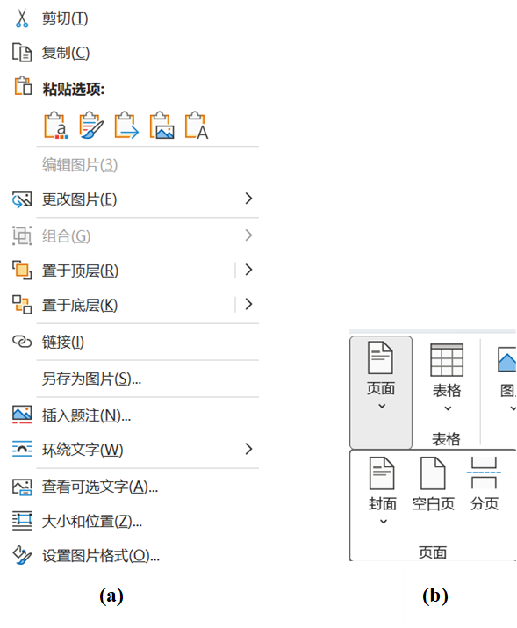
图表格式
图表 1 特殊格式插入方式
(a) 题注插入方式 (b) 分页符插入方式
图标题在图下方，表标题在表上方。全文的图、表、公式可以统一编序，也可以逐章编序，不管采用哪种方式，序号必须连续。如统一编序，可以为图1、图2、图3…。如逐章编序，序号分章设置，如图3-1表示第三章第1幅图，图3-2表示第三章第2幅图。
表格 1 三线表测试
感应频率  （kHz） | 感应频率  （kHz） | 感应圈与零件间隙  (mm)
1 | 2 | 3
4 | 5 | 6
7 | 8 | 9
10 | 11 | 12
Note: OLS coefficients (×100) with IPO-clustered t-statistics in parentheses. “Longer” uses the [−120, −30] market-model estimation window and “Shorter” uses the [−5, −2] window; the main text uses [−30, −5]. The PC1 × $CompR_{a}$ interaction is stable in magnitude (−15.5 to −16.5) and statistical precision across all three windows, confirming the result is not sensitive to the estimation window choice. *, **, *** denote 10%, 5%, 1%.

设计跨页重复标题行的方式是：如果表格跨页，选中前一页的标题行，点击“表布局”-“重复标题行”，即可在跨页（后一页）的首行当中重复前一页的标题行。

图题置于图号之后，图号及图题置于图下方居中位置。中文宋体，英文Times New Roman，五号加粗，单倍行距，段前6磅，段后6磅

公式格式
$$\begin{aligned}Y_{ijt}={{α+β}_{1}X}_{ijt}+Z_{i}+Z_{j}+Z_{t}+ϵ \#\left( SEQ Eq1\right)\end{aligned}$$

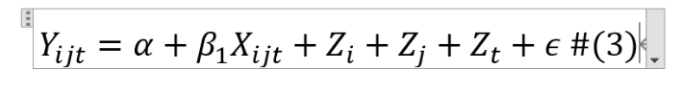
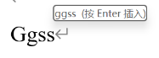
在需要输入公式的地方输入ggss后按Enter，即可看到自动编号的公式序列。
图表 2 输入ggss的提示
$$\#( SEQ Eq2)$$
完成公式输入后，光标移动到公式内，右括号后，按Enter，即可自动完成公式标号格式设置。
图表 3 光标的公式插入位置示例
$$\begin{aligned}Y_{ijt}={{α+β}_{1}X}_{ijt}+Z_{i}+Z_{j}+Z_{t}+ϵ \#\left( SEQ Eq3\right)\end{aligned}$$
公式应另起一行居中排，较长的公式尽可能在等号处回行，或者在“+”、“-”等符号处回行。公式中分数线的横线，长短要分清，主要的横线应与等号取平。公式后应注明编号，编号用括弧括起来写在右边行末，其间不加虚线。

全文总结

主要结论
本文主要……

研究展望
更深入的研究……

参 考 文 献
- 杨瑞林, 李力军, 李玉成. 新型低合金高强韧性耐磨钢的研究[J]. 钢铁, 1999(7): 41-45.
- 于潇, 刘义, 柴跃廷, 等. 互联网药品可信交易环境中主体资质审核备案模式[J]. 清华大学学报(自然科学版), 2012, 52(11): 1518-1523.
- SCHINSTOCK D E, CUTTINO J F. Real time kinematic solutions of a non-contacting, three dimensional metrology frame[J]. Precision Engineering, 2000, 24(1): 70-76.
- 温诗铸. 摩擦学原理[M]. 北京: 清华大学出版社, 1990: 296-300.
- 蒋有绪, 郭泉水, 马娟, 等. 中国森林群落分类及其群落学特征[M]. 北京: 科学出版社, 1998: 5-17.
- 方芳. 教育游戏的理论基础及应用模式[D]. 上海: 上海交通大学, 2007.
- 张凯军. 轨道火车及高速轨道火车紧急安全制动辅助装置: 201220158825.2[P]. 2012-04-05.
- 全国信息与文献标准化技术委员会. 文献著录: 第4部分 非书资料: GB/T 3792.4-2009[S]. 北京: 中国标准出版社, 2010: 3.
- 萧钰. 出版业信息化迈入快车道[EB/OL].(2001-12-19)[2023-04-15].http://www.creader.com/news/20011219/200112190019.html.

（参考文献格式请参考GB/T 7714-2015《信息与文献 参考文献著录规则》）

关于此模板的使用说明（附录1）

  - 格式说明
“中文毕业设计模板250928”（下称“0928模板”）当中有一些不符合正常Word使用方法的反模式，或者采用了与《本科生毕业设计（论文）撰写规范（2022）》（下称“《规范》”）不一致、未说明的格式。本模板对于采用的不一致格式在此注明。
- 兼容性模式

特别地，可能会注意到0928模板一些排版位置和本模板有微小差异。样式差异的根本来源是因为0928模板使用了较旧的文件格式（例如早期的 .doc格式，或者是用很老的 Word 版本创建的.docx）创建的。在使用兼容性模式打开文件的时候，会出现上述差异。如果现在另存为0928模板，升级到最新的文件格式之后会发现0928格式当中的样式显示和本模板的格式是一致的。
图表 4 兼容性模式
- 目录
在《规范》要求“‘目录’为三号黑体字居中（段前24磅，段后18磅），之后为章、节、小节及其开始页码，单倍行距。章目录宋体四号，小节目录宋体小四号，左缩进一个字，二级小节目录宋体五号，左缩进二个字，单倍行距。”之外，本模板目录参照“0928模板”，在TOC1-3的样式中添加了“段前” 6磅的格式。
本模板目录当中ABSTRACT没有参照“0928模板”使用Arial Narrow字体，而是使用默认的Arial字体。
- 摘要
“0928模板”的英文摘要ABSTRACT标题使用的字体Arial Unicode MS已经基本被淘汰和弃用，本模板使用了Arial字体。
《规范》当中要求中英文摘要的行距为固定值20磅，“0928”模板英文摘要当中使用的则是单倍行距。本模板使用了固定值20磅。
- 题注
“0928”模板当中直接在正文当中插入了图注。本模板强烈建议右键表格或者图片的方式插入图注。这样插入的图注是自动编号的文本框，调整更为便捷。
特别地，对于表格，Word样式不提供续表的题注自动命名的方式。需要自行手动处理续表的题注。
- 表注、图注
在《规范》要求之外，本模板定义了这两个注释的样式。
  - 使用说明
- 样式
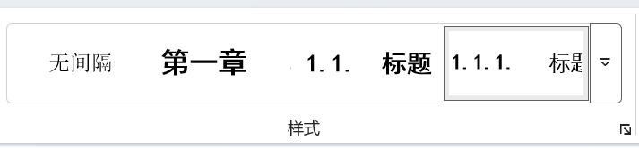
强烈不建议使用复制粘贴和格式刷的方式进行格式调整。对于《规范》当中要求的论文样式，此模板作者已经在样式当中进行了定义，只需要将光标放在对应需要调整的段落或者标题上，在“开始”-“样式”当中选择对应的样式名称，就可以自动应用正确的样式，并且自动完成编号了。
图表 5 样式菜单
复制或者格式刷产生的格式改变有时候是未定义的。作者无法保证使用格式刷之后标题编号顺序、页眉自动对应的正确性。
- 页眉和页脚
所有页眉都是自动设置的。尝试修改标题1或者非编号章节标题当中的内容，可以发现页眉会自动变更，不需要手动修改页眉或页脚。
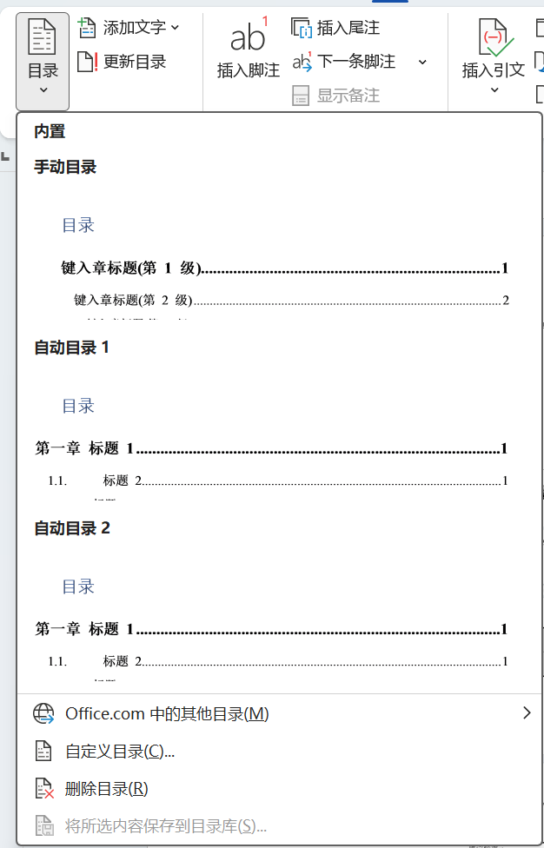
- 目录
图表 6 目录
在“引用”-“目录”部分直接选择“更新目录”即可。如果更新失败需要手动添加，则需要选择“自定义目录”，然后点击确定即可。格式已经自动配置好了，不需要调整。
- 正文和附录
将光标停顿在样式上即可查看样式名称。正文当中章节标题对应的样式为“标题1”（非正文部分请参考4.2.4），一级标题对应的样式为“标题2”，二级标题对应的样式为“标题3”，正文对应的样式为“正文”。
此外，按照“0928模板”要求，论文的附录依次为附录1，附录2……编号。附录中的图表公式另编排序号，与正文分开。因此附录当中的样式应当使用“附录标题2”和“附录标题3”样式，对应正文当中的“标题2”和“标题3”。
- 标题1、非编号章节标题、非编号章节标题（目录不显示）
这三个样式在字体和段落的格式上是相同的。由于目录显示和一级编号标题的要求不同，使用了三种不同的样式。具体区分为：正文当中的“第#章 标题1”，使用“标题1”样式；非正文当中需要显示在目录当中的一级标题，使用“非编号章节标题”样式，非正文当中且不显示在目录当中的一级标题（如“英文大摘要”的标题），使用“非编号章节标题（目录不显示）”样式。
特别地，ABSTRACT使用“ABSTRACT”样式。
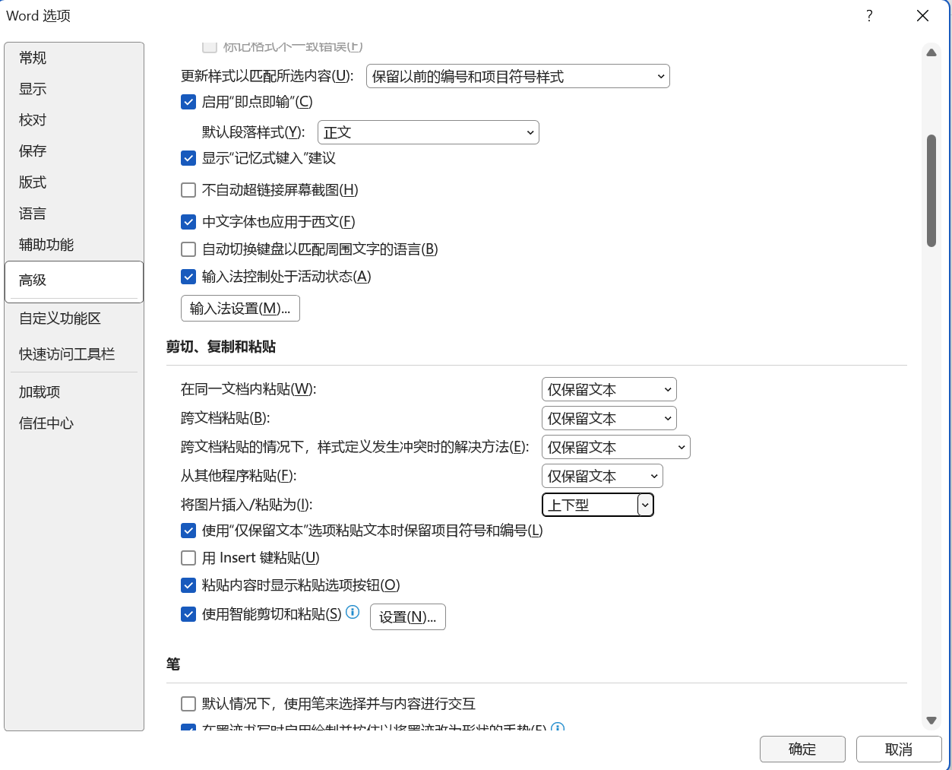
- 图片
图表 7 调整图片插入格式
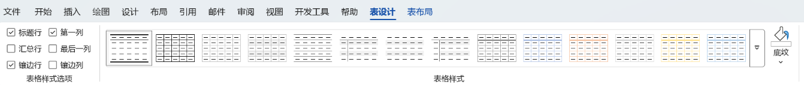
由于正文使用的是固定值行距，建议调整默认的图片插入格式为“上下型”。调整方式是Word侧栏-“选项”-“高级”-“将图片插入/粘贴”。
图表 8 表设计当中的表格样式
- 表格
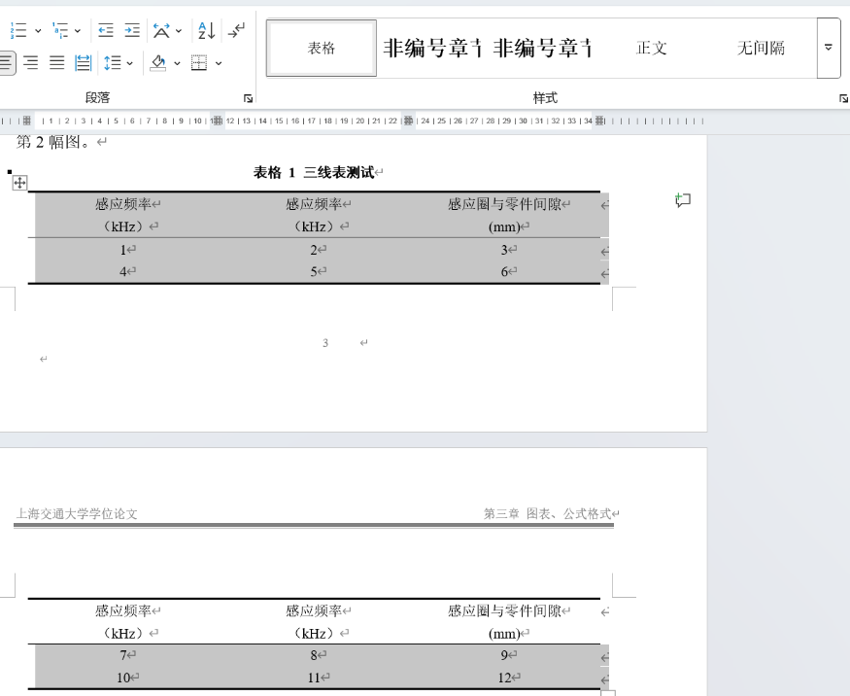
原生插入和添加的表格默认使用的是三栏线格式。可以通过选中表格，“表设计”-“表格样式”当中选中“三线表”进行表格样式应用。
图表 9 样式当中的表格文字格式
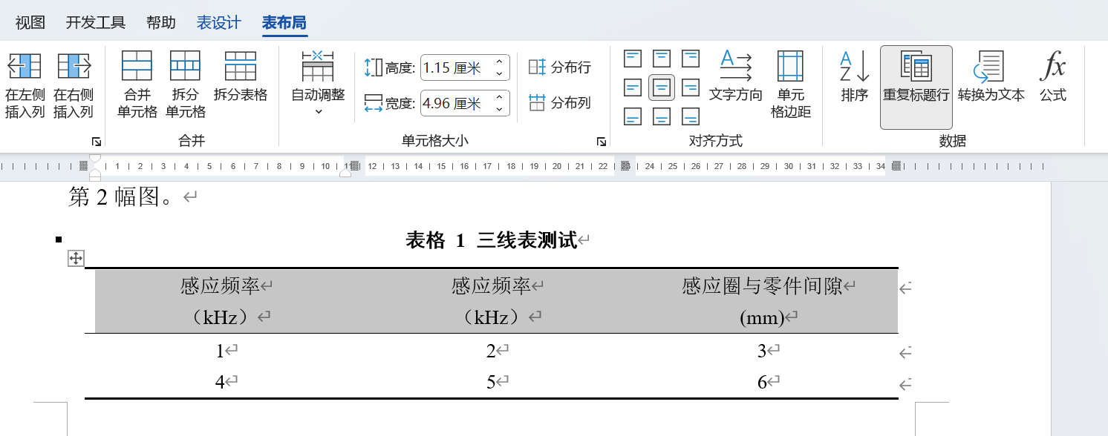
由于Word样式优先级设计，表格当中的字体依然会是段落当中“正文”格式的首行缩进的小四字体。需要选中整个表格，应用“开始”-“表格”样式，即可正确配置表格的无缩进五号格式。
图表 10 重复标题行设置
设计跨页重复标题行的方式是：如果表格跨页，选中前一页的标题行，点击“表布局”-“重复标题行”，即可在跨页（后一页）的首行当中重复前一页的标题行。
特别地，对于表格，Word样式不提供续表的题注自动命名的方式。需要自行手动处理续表的题注。

- 题注
图表 11 题注插入方式
本模板强烈建议右键表格或者图片的方式插入图注。默认题注插入的位置就是图片下方，表格上方，应用“题注”样式。不仅如此，这样插入的图注是自动编号的文本框，调整更为便捷。
你可以试着在此位置插入表格，看看之后的表格编号时候会自动调整。
- 公式
公式的插入方法采用的是Word当中域自动编号的方式自定义
$$\begin{aligned}Y_{ijt}={{α+β}_{1}X}_{ijt}+Z_{i}+Z_{j}+Z_{t}+ϵ \#\left( SEQ Eq4\right)\end{aligned}$$


在需要输入公式的地方输入ggss后按Enter，即可看到自动编号的公式序列。
图表 12 输入ggss的提示
$$\#( SEQ Eq5)$$

完成公式输入后，光标移动到公式内，右括号后，按Enter，即可自动完成公式标号格式设置。
图表 13 光标的公式插入位置示例
$$\begin{aligned}Y_{ijt}={{α+β}_{1}X}_{ijt}+Z_{i}+Z_{j}+Z_{t}+ϵ \#\left( SEQ Eq6\right)\end{aligned}$$
- 引用
引用使用“列表段落”样式，自动进行编号。
- 序号的自动更新
如果不得已使用了大规模的复制插入等操作，或者其他未知错误，可能导致序号不连续的情况。尝试选中序号错误的位置（当然也可以Ctrl+A全选），按F9，尝试更新域。序号一般能恢复正常编号顺序。

符号与标记（附录2）

攻读学位期间学术论文和科研成果目录
- 张三，李四. …… （已录用）

致 谢
致谢主要感谢导师和对论文工作有直接贡献和帮助的人士和单位。致谢言语应谦虚诚恳，实事求是。

NUMERICAL SIMULATION OF HOMOGENEOUS CHARGE COMPRESSION IGNITION COMBUSTION FUELED WITH DIMETHYL ETHER
HCCI (Homogenous Charge Compression Ignition) combustion has advantages in terms of efficiency and reduced emission. HCCI combustion can not only ensure both the high economic and dynamic quality of the engine, but also efficiently reduce the NO_{x} and smoke emission. Moreover, one of the remarkable characteristics of HCCI combustion is that the ignition and combustion process are controlled by the chemical kinetics, so the HCCI ignition time can vary significantly with the changes of engine configuration parameters and operating conditions

